济宁市住房公积金管理中心

济宁市住房公积金管理中心
2025年政府信息公开工作年度报告

本报告由济宁市住房公积金管理中心按照《中华人民共和国政府信息公开条例》（以下简称《条例》）和《中华人民共和国政府信息公开工作年度报告格式》（国办公开办函〔2021〕30号）要求编制。
本报告内容包括总体情况、主动公开政府信息情况、收到和处理政府信息公开申请情况、政府信息公开行政复议和行政诉讼情况、存在的主要问题及改进情况、其他需要报告的事项等六部分内容。
本报告所列数据的统计期限自2025年1月1日起至2025年12月31日止。本报告电子版可在“中国·济宁”政府门户网站（http://www.jining.gov.cn/）查阅或下载。如对本报告有疑问，请与济宁市住房公积金管理中心联系（地址：济宁市洸河路133号，联系电话：0537-2609800）。
一、总体情况
2025年，中心深入贯彻落实市委、市政府决策部署，锚定职能定位深化改革创新，充分发挥住房公积金制度在住房保障领域的桥梁纽带作用，通过强化政策赋能，持续深化政务公开，主动向社会清晰展现年度履职成效。坚持以公开促服务、以透明提效能，持续加力提振住房领域消费活力，各项工作取得显著成效，业务发展呈现稳中有进、提质增效的良好态势。
（一）主动公开情况
2025年围绕深化政务公开、提升治理效能，主动将政策更新与服务城市发展的全过程置于阳光之下。通过组建政策宣讲、帮办代办等服务队伍，累计开展政策宣讲、上门服务等主题活动220余场，推动政策从“纸上”直达群众“身边”。全面梳理并公开住房公积金缴存、提取、贷款等全流程服务指南与办事要件，推行标准公开、过程公开、结果公开，将公开、透明、服务的理念融入日常，切实保障缴存单位和职工的知情权、参与权与监督权，持续增强了群众的获得感与信任度。
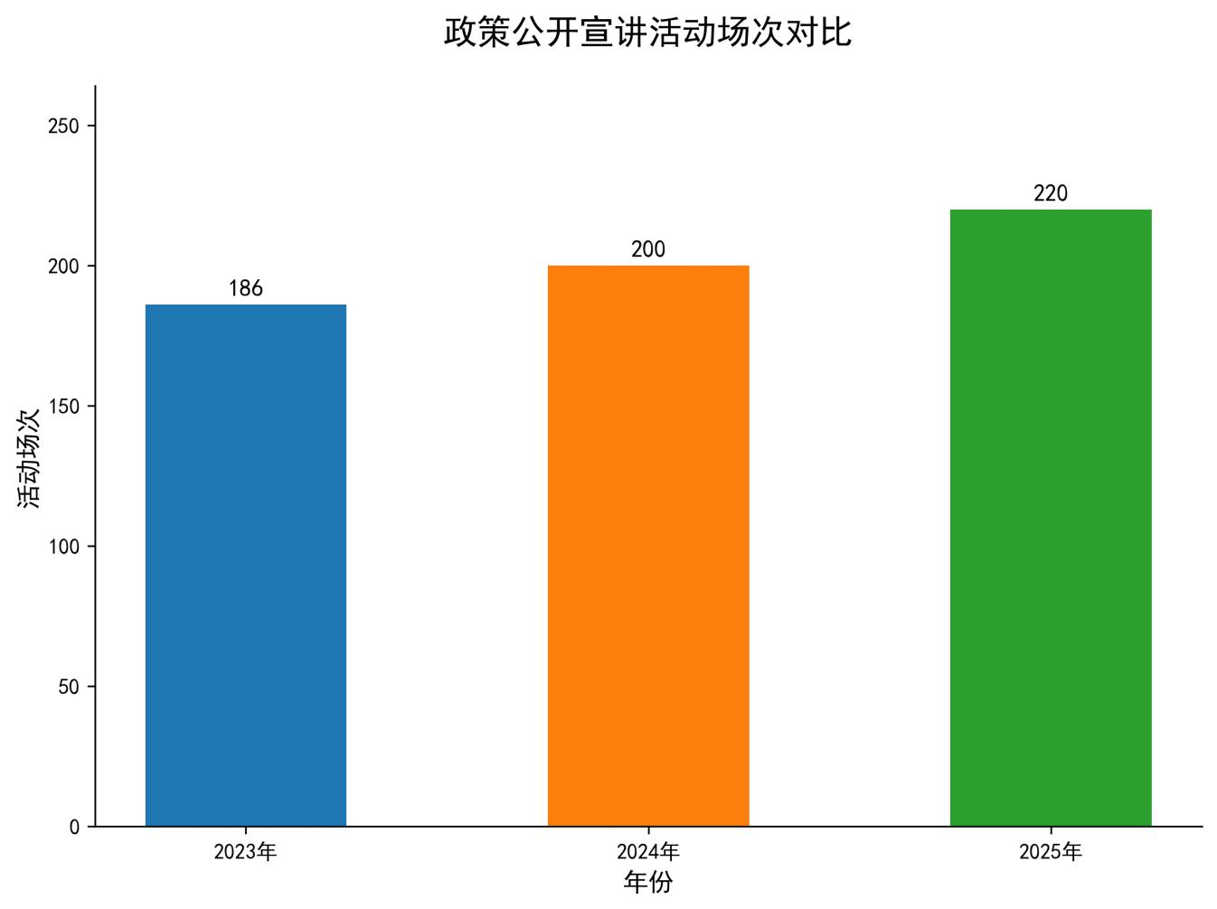
（二）依申请公开情况
2025年中心共收到依申请公开件2件，在法定期限内予以答复，办结率为100%。
（三）政府信息管理情况
严格遵循《中华人民共和国政府信息公开条例》要求，以制度化建设为支撑、以精准化服务为导向，持续优化政府信息管理体系。严把信息公开质量与保密审查关，压实工作责任，确保政务公开各项要求落地见效，推动工作规范化开展。全年累计审核各类公开信息158条，审核通过率98.7%，未发生涉密信息泄露、错误信息发布等问题。
（四）政府信息公开平台建设情况
一是通过门户网站、政务新媒体等平台，系统公开了住房公积金“缴存扩面、资金使用、管理服务、运行效能、文明创建”等“五上”行动的具体措施、实施步骤及责任部门，使公众全面了解制度创新的方向与进度。二是定期通过新闻发布会或专题报告等形式，向社会公开业务发展的关键绩效数据与运行情况，直观呈现“稳中有进、提质增效”的良好态势，主动将工作成效置于公众监督之下，增强政府公信力。
（五）监督保障情况
一是强化组织领导。将政务工作纳入年度重点工作，强化党对住房公积金工作的全面领导，始终将制度管理运行与全局工作同频共振。健全“主要领导负总责、分管领导具体抓、科室协同配合”工作机制。二是加强队伍建设，组织政务公开业务培训，涵盖条例解读、保密管理等内容，提升工作人员专业能力。三是打通社会监督渠道，公开投诉举报方式，主动接受群众监督，切实保障公众知情权与监督权，持续提升公积金政务公开工作规范化水平。
二、主动公开政府信息情况
第二十条第（一）项
信息内容 | 本年制发件数 | 本年废止件数 | 现行有效件数
规章 | 0 | 0 | 0
行政规范性文件 | 0 | 0 | 1
第二十条第（五）项
信息内容 | 本年处理决定数量
行政许可 | 0
第二十条第（六）项
信息内容 | 本年处理决定数量
行政处罚 | 1
行政强制 | 0
第二十条第（八）项
信息内容 | 本年收费金额（单位：万元）
行政事业性收费 | 0
三、收到和处理政府信息公开申请情况
（本列数据的勾稽关系为：第一项加第二项之和，等于第三项加第四项之和） |  |  | 申请人情况
 |  |  | 自然人 | 法人或其他组织 |  |  |  |  | 总计
 |  |  | 自然人 | 商业  企业 | 科研  机构 | 社会公益组织 | 法律服务机构 | 其他 | 总计
一、本年新收政府信息公开申请数量 |  |  | 2 | 0 | 0 | 0 | 0 | 0 | 2
二、上年结转政府信息公开申请数量 |  |  | 0 | 0 | 0 | 0 | 0 | 0 | 0
三、本年度办理结果 | （一）予以公开 |  | 2 | 0 | 0 | 0 | 0 | 0 | 2
三、本年度办理结果 | （二）部分公开（区分处理的，只计这一情形，不计其他情形） |  | 0 | 0 | 0 | 0 | 0 | 0 | 0
三、本年度办理结果 | （三）不予公开 | 1.属于国家秘密 | 0 | 0 | 0 | 0 | 0 | 0 | 0
三、本年度办理结果 | （三）不予公开 | 2.其他法律行政法规禁止公开 | 0 | 0 | 0 | 0 | 0 | 0 | 0
三、本年度办理结果 | （三）不予公开 | 3.危及“三安全一稳定” | 0 | 0 | 0 | 0 | 0 | 0 | 0
三、本年度办理结果 | （三）不予公开 | 4.保护第三方合法权益 | 0 | 0 | 0 | 0 | 0 | 0 | 0
三、本年度办理结果 | （三）不予公开 | 5.属于三类内部事务信息 | 0 | 0 | 0 | 0 | 0 | 0 | 0
三、本年度办理结果 | （三）不予公开 | 6.属于四类过程性信息 | 0 | 0 | 0 | 0 | 0 | 0 | 0
三、本年度办理结果 | （三）不予公开 | 7.属于行政执法案卷 | 0 | 0 | 0 | 0 | 0 | 0 | 0
三、本年度办理结果 | （三）不予公开 | 8.属于行政查询事项 | 0 | 0 | 0 | 0 | 0 | 0 | 0
三、本年度办理结果 | （四）无法提供 | 1.本机关不掌握相关政府信息 | 0 | 0 | 0 | 0 | 0 | 0 | 0
三、本年度办理结果 | （四）无法提供 | 2.没有现成信息需要另行制作 | 0 | 0 | 0 | 0 | 0 | 0 | 0
三、本年度办理结果 | （四）无法提供 | 3.补正后申请内容仍不明确 | 0 | 0 | 0 | 0 | 0 | 0 | 0
 | （五）不予处理 | 1.信访举报投诉类申请 | 0 | 0 | 0 | 0 | 0 | 0 | 0
 | （五）不予处理 | 2.重复申请 | 0 | 0 | 0 | 0 | 0 | 0 | 0
 | （五）不予处理 | 3.要求提供公开出版物 | 0 | 0 | 0 | 0 | 0 | 0 | 0
 | （五）不予处理 | 4.无正当理由大量反复申请 | 0 | 0 | 0 | 0 | 0 | 0 | 0
 | （五）不予处理 | 5.要求行政机关确认或重新出具已获取信息 | 0 | 0 | 0 | 0 | 0 | 0 | 0
 | （六）其他处理 | 1.申请人无正当理由逾期不补正、行政机关不再处理其政府信息公开申请 | 0 | 0 | 0 | 0 | 0 | 0 | 0
 | （六）其他处理 | 2.申请人逾期未按收费通知要求缴纳费用、行政机关不再处理其政府信息公开申请 | 0 | 0 | 0 | 0 | 0 | 0 | 0
 | （六）其他处理 | 3.其他 | 0 | 0 | 0 | 0 | 0 | 0 | 0
 | （七）总计 |  | 2 | 0 | 0 | 0 | 0 | 0 | 2
四、结转下年度继续办理 |  |  | 0 | 0 | 0 | 0 | 0 | 0 | 0
四、政府信息公开行政复议、行政诉讼情况
行政复议 |  |  |  |  | 行政诉讼
结果维持 | 结果  纠正 | 其他  结果 | 尚未  审结 | 总计 | 未经复议直接起诉 |  |  |  |  | 复议后起诉
 |  |  |  |  | 结果  维持 | 结果  纠正 | 其他  结果 | 尚未  审结 | 总计 | 结果  维持 | 结果  纠正 | 其他  结果 | 尚未  审结 | 总计
0 | 0 | 0 | 0 | 0 | 0 | 0 | 0 | 0 | 0 | 0 | 0 | 0 | 0 | 0
五、存在的主要问题及改进情况
2025年，我中心政府信息公开工作虽然取得了明显成效，但仍然存在一些不足，主要体现在：一是个别工作人员对政务公开工作重视程度不够；二是科室间协同配合不足。
针对存在的问题，下一步中心将做好以下工作：
一是深化培训引导。开展常态化培训，每年至少组织1次覆盖全员的政务公开培训，让工作人员懂法规、知流程、会操作，提升整体素养。另外针对不同岗位聚焦依申请公开、政策解读、舆情回应，开展专题培训提升公开工作专业化水平。
二是建立联动工作格局。强化科室统筹协调，将年度公开任务逐项分解，明确具体责任科室和完成时限，让协同有据可依。综合科定期组织政务公开工作推进会，研究难点问题，促进业务工作与公开要求深度融合。
六、其他需要报告的事项
（一）依据《政府信息公开信息处理费管理办法》收取信息处理费的情况
2025年度，本机关未依据《政府信息公开信息处理费管理办法》收取信息处理费。
（二）本行政机关落实上级年度政务公开工作要点情况
2025年我中心深入贯彻落实省、市政务公开工作要点，始终贯彻“政策惠民、服务暖心”的主旨，我们坚持在服务中公开、在公开中服务，打造“儒韵清风·清廉公积金”廉洁文化品牌，建设合规文化室等实体阵地，主动公开服务规范、展示廉洁形象，让权力在阳光下运行。强化宣传引导，加大对非公企业及灵活就业人员的住房公积金政策宣传力度，深入开展“五进”宣传活动，着力提升非公企业对公积金制度的认知水平和参与积极性。坚持以人民为中心，打造优质高效的公积金公开环境。
（三）2025年未收到政协委员提案和人大代表建议。

济宁市住房公积金管理中心
2026年1月19日

